«Лицеист» балалар баспасөз орталығының газеті №38 15 желтоқсан 2017 жыл

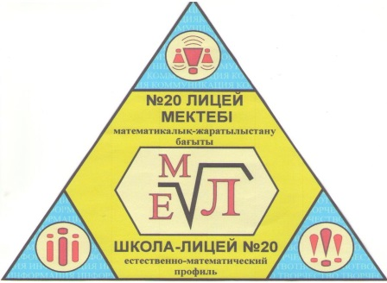
Кеше болмағанның бүгін болуы мүмкін, бүгін болмағанның ертең болуы мүмкін, бірақ ана тіліне мән бермеушіліктің, оны құрметтемеудің орны толмас олқылықтарға соқтыратыны сөзсіз.” Н.Ә.Назарбаев

ЛИЦЕиСТ

16 желтоқсан Қазақстан Республикасының Тәуелсіздік күні
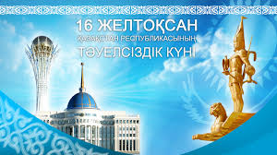
Тәуелсіздік - ең басты құндылығымыз. Тәуелсіздікке қантөгіссіз, бейбіт түрде қол жеткізгеннен кейін ғана елімізді әлемнің өркениетті мемлекеттерінің қатарына қоса алдық. 23 жыл ішінде тәуелсіз Қазақ елін қалыптастырып, нарықтың қиын өткелектерінен аман өткізіп келеміз. Осы кезеңде Қазақстанды дүние дидарындағы ең мықты мемлекеттер танитындай, сыйлайтындай деңгейге жеткізген тұңғыш Нұрсұлтан Назарбаевтай көреген саясаткердің ерен еңбегін дәл бүгін және әрқашанда айтып өтеміз. Тәуелсіздік күні еліміздің барлық азаматтары үшін орны ерекше мереке деп білеміз, себебі, осынау жүрекжарды қуанышқа толы күнді ата - бабаларымыз ғасырлар бойы армандап, күтумен өтті.
Редакция мекен – жайы: Қазақстан Республикасы, 140000, Павлодар қаласы, М. Горький көшесі, 102/4
Редактор: Каратай Нұрбол
Тілшілер: Жумабаева Айнұр, Баяндина Мадина
Түзетуші: Жанахметова Дариға, Серик Абдукарим
Рәсімдеуші: Байгожина Сабина
Фотокорреспондент: Амангелді Дария

1 - бет
«Лицеист» балалар баспасөз орталығының газеті №38 15 желтоқсан 2017 жыл

ЖАҢАЛЫҚТАР
АЛАШ ОРДАНЫҢ 100 ЖЫЛДЫҒЫНА ОРАЙ «ХАЛЫҚТЫ ТӘРБИЕЛЕГЕН ҰЛТТЫҚ
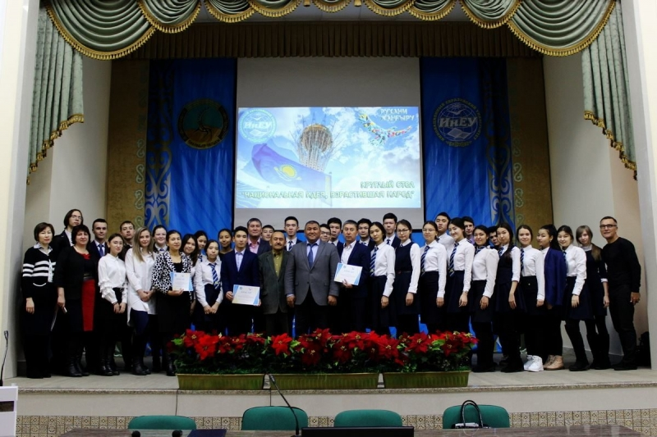
ИДЕЯ» ДӨҢГЕЛЕК ҮСТЕЛІ
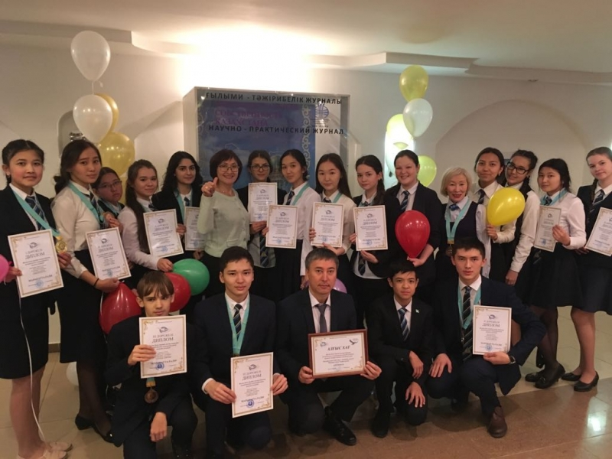
Алаш Орданың 100 жылдығына орай ИнЕУ-де «Халықты тәрбиелеген ұлттық идея» дөңгелек үстелі өтті. «Алаш» қозғалысы - біздің ел үшін дәуір оқиғасы. Оның қызметі, идеялары, бағдарламалары ұлттық мемлекеттілікті қалыптастырудың негізін қалады - деді ИнЕУ ректоры Марат Баяндин. Мемлекет басшысы Нұрсұлтан Назарбаевтың сұхбатынан сөзін келтірді: «Біз Қазақстанның еркіндігі мен тәуелсіздігі үшін күресетін адамдарды құрметтеп, бағалауымыз керек. «Алаш» қозғалысының қатысушылары патшалық биліктің құлдырауы қазақ халқына көптен күткен еркіндік әкелетініне шын жүректен сенді, бірақ бұл болмады. Адамдар идея үшін өмірлкрін қиды, бірақ олар бізді тәуелсіздікке деген ұмтылысымызды оятты. Біз үшін «Алаш» өнегесі - тарихи-мәдени бірлікті сақтап, келісімді қорғау және нығайту». Тарих ғылымдарының кандидаты, доцент Мұрат Сүлейменов «Алаш-Ордадан бастап Қазақстанның тәуелсіздігіне дейін: идеялардың үздіксіздігі» атты баяндамасын ұсынды. Сондай-ақ №20 лицей мектеп оқушылары қатысты. Алаш қозғалысының басты идеясы - ұлттық мемлекеттілік. Әлихан Бөкейханов былай деді: «Мемлекеті жоқ халық – жетім, еріксіз адамдар. Тәуелсіздік болашағын ойлайтын халық үшін басты құндылық».
ИТОГИ ГОРОДСКОГО ЭТАПА РЕСПУБЛИКАНСКОЙ ОЛИМПИАДЫ ШКОЛЬНИКОВ ПО ОБЩЕОБРАЗОВАТЕЛЬНЫМ ПРЕДМЕТАМ
Сегодня в ГДК имени Естая состоялось чествование призеров городского этапа Республиканской олимпиады школьников по общеобразовательным предметам. Грамоты и памятные медали были вручены ребятам, которые показали наилучшие результаты. Среди них 14 учащихся школы-лицея №20. Копилку школы лицеисты пополнили тремя первыми, пятью вторыми и шестью третьими местами. Учителю истории Марзатаеву Е.Т., французского языка Батаевой К.К. были вручены Благодарственные письма отдела образования города Павлодар за высокие показатели учащихся на олимпиаде по истории Казахстана, французскому языку.
"We Say No to CORRUPTION!"
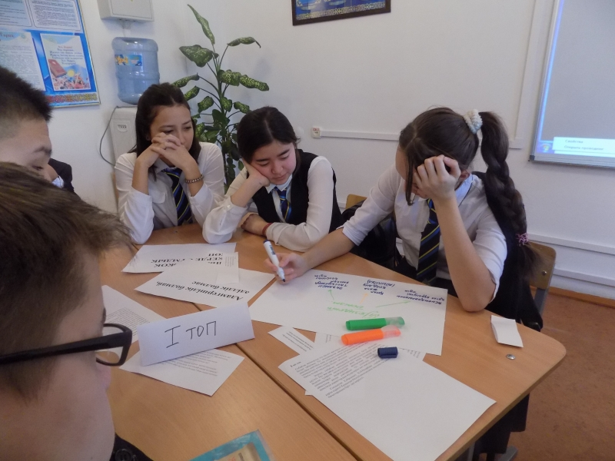
Today, on the eve of the International Day Against Corruption, in order to increase the level of readiness for anti-corruption behavior in the 10th and 11th classes, classes were held on the topic "Let's Say Corruption" No! ". The lesson is devoted to the implementation of the Anti-Corruption Strategy of the Republic of Kazakhstan for 2015-2025, the National Plan "100 concrete steps". Lyceum students got acquainted with legislative documents regulating the country's policy aimed at preventing corruption. We came to the common opinion that only an integrated approach to counteracting corruption will lead to positive results.
2 – бет
ӘДЕБИ ӘЛЕМ

«Лицеист» балалар баспасөз орталығының газеті №38 15 желтоқсан 2017 жыл

Тәуелсіз күнін
Тәуелсіз күнін әрқашан
Ұмытпай есте сақтаймыз
Ғасырлар бойы аңсаған
Себебі ата бабамыз
Тәуелсіздік үшін жан салған
Жастарды есте сақтаймыз
Себебі орыс бастыққа қарсылық білдірген
Біздің апай менен ағаларымыз.
Тағаев Бегендік 9Б сынып оқушысы

Тәуелсіздік тұғырым
Мен тәуелсіз елімнің ұранымын,
Жүректі жалын атқан жыр әнімін
Арманым шартарпқа алып ұшқан,
Көгінде қалықтаған қыранымын.

Сақ бабам сақтап қалған жеріндемін
Аты әйгілі Тұранның төріндемін,
Ширек ғасыр ішінде алға басқан
Қазақстан еңселі елім менің.

Қанша ұлттың достығын жарастырған,
Тек алға ұмтылуды қарастырған
Астананы тұрғызып аз-ақ жылда,
Алпауыт елдерменен таластырған.

Тәуелсіздік тұғырым мақтанышым,
Маңдайыңа мәңгілік бақ дарысын
Барымды салып тырысам мен өзіңді
Уысымнан шығармай сақтау үшін.

Естілетін ерліктің мың дүбірі,
Құлағыма құйылған күмбір үні,
Елбасымыз өзі айтқан «Егемендік»
Қазағымның қасиетті құндылығы.
Ахан Жұрағат 11 Қ сынып оқушысы

3 – бет

ДЕНСАУЛЫҚ – ЗОР БАЙЛЫҚ

«Лицеист» балалар баспасөз орталығының газеті №38 15 желтоқсан 2017 жыл

СПИД ХХІ ғасыр ауруы .
«1 желтоқсан дүниежүзілік СПИДпен қүресу күні»
Спидтың отаны Орталық Африка. Вирус жергілікті маймылдарда болған, олардан вирус АҚШ жауынгерлеріне жұққан. Ауру туралы нақты деректер 1981 жылы француз ғылымы Монтенье және американ ғалымы Галло жүре пайда болған имуналдық тапшылық синдромын ашты. 1983 жылы мамыр айында СПИД вирусы пайда болды. Ол әрине біздің елгеде келді. 2003 жылы Қазақстанда 16.500 адамдар СПИД жараланғандар әсіресе 15 – 19 жастағы балалар. Павлодар облысы 3 орында СПИД ауруы таралған (Шығыс Қазақстан, Қарағанды)Әр минута әлемде 10 адам ВИЧ ауырады.
СПИД/ВИЧ ауруы адамға қалай жұғады.
- жыныстық жолмен, вирус адамның организіміне түседі, ал адам ауру екенін сезінбейді. Бірақ вирус жыныстық жолмен басқа адамға жұғады.
- қан арқылы. Яғни СПИД- пен ауырған адамның қаны тиген медициналық құралдар арқылы, ине, шприц арқылы нашақорлар бір инемен қолданғанда;
- татуировка немесе птрсинк жасайтын құралдар таза болмаса;
- ауру жұқтырған анадан балаға емізу кезінде, жұкті болған кезде.
СПИДтің жұғудың себептерінің бірі ол ішімдік, есірткі. Спидпен ауыратын адамдардың көбі героин, какаин қолданады және де бір инемен колданған кезде. Ал ішімдікті қолданған адамдар өзін бақылай алмайды, сондықтан СПИД/ВИЧжұғуға тәуелді.
СПИД пен ауырған адамның ауру белгісі келесі симптомдар.
- Лимфа түйіндерінің көбеюі
- шаршағандық
- тез арықтау
- жиі іштің өтуі
- теріде дақтардың және бөртпенің пайда болуы
- құрғақ жөтел.
- түнгі терлеу, дененің қызуы
- ауызда ақ дақтың пайда болуы
- ойлау қабілетінің бұзылуы
- аяқ – қолда сезімталдықтың кенеттен жойлуы

4 – бет

Психологтің кеңестері

«Лицеист» балалар баспасөз орталығының газеті №38 15 желтоқсан 2017 жыл
Дарынды балаларға қолдау көрсету.
Адамдардың кішкентай кезінен бастап, белгілі бір жетістікке жетуді армандауы қалыпты жағдай. Алдына қойған мақсатына қол жеткізу барысында адамдар өзінің бойындағы туа біткен және жүре қалыптасқан қабілеттерін пайдаланады. Адамдардың бойындағы ерекше қабілеті, оны басқаларға қарағанда оқшауландырып тұрады.
«Дарындылық — іс — әрекеттің белгілі бір саласында ерекше бір жетістікке жетуге жағдай жасайтын, адамның қабілетті дамуының жоғарғы дәрежесі».
- Сынып ішінде психо-эмоционалды климатты қалыптастыру;
- Әлеуметтік жағдайы төмен отбасының дарынды балаларына мектеп тарапынан
материалдық көмекпен қамтамасыз ету (мұражай, театр, қаланың көрнекті жерлеріне саяхат ұйымдастыру т.б.)
- Физиологиялық денсаулығын бақылап отыру,
- Демалыс кезінде тегін сауықтыру орындарына жіберу;
- Психологиялық қызмет қолдауы (психологиялық тұрғыда денсаулығын
бақылау,консультация, профилактика, тренинг, қабілетіне қарай іс-шаралар ұйымдастыру, ақпараттандыру,жинақтау,тарату,т.б.). Қажетіне қарай жағдай туғызу.
Дарынды балалармен жұмыс жасауда мұғалімдерге кеңестер.
- дарынды оқушыларды (жекелей және топпен)оқытуға арналған
бағдарлама құрастырып, сонымен тұрақты жұмыс істей білуі;
- оқушы дарындылығын дамытуға қажетті зерттеу жұмыстарын жүргізе
алуы;
- дарынды оқушыны оқытудың нәтижесін нақты бағалай білуі;
- дарынды оқушының ғылыми –ізденіс жұмыстарымен айналысуына
жетекшілік етуі;
- дарынды оқушыны олимпиадалар мен сайыстарға дайындауда
жетістікке жете алатындай деңгейде жұмыс жасауы.
- сабақ беретін пәнін мемлекеттік стандарт деңгейінен жоғары деңгейде
білу, оқушы дарындылығының моделін білу;
- қазіргі заманға сай оқытудың жаңа технологияларын білу;
- дарынды оқушыны оқыту, тәрбиелеу үрдісінде үлгірімге ғана көңіл
бөлмей оның басқа да көрсеткіштерімен байланысына да көңіл бөлу;
- дарынды оқушылардың ерекшелігін ескере отырып, оларға
шығармашылықпен жұмыс жасайтын тапсырмалар дайындай білуі.
Ұсыныстар:
- Әр бір сабақ барысында, сынып және тәрбие сағаттарында қарым қатынас жасау
түрлеріне, өзін өзі ұстай білуіне, өзіне сыни көзқараспен қарай білуіне бағыттау;
- Білімдегі бағыттылығын өзгерту. Яғни бағаға емес, білімге деген бағыттылығын
қалыптастыру;
- Бос уақыттарын тиімді пайдалануға үйрету. Оқушының жеке басын дамытуға, өзін
толыққанды сезіне алуына мүмкіндік беретін сыныпішілік іс шараларды ұйымдастыру;
- Оқушылар арасындағы бәсекелестікті жоюға негізделген жұмыстар жүргізу; Пән
мұғалімдеріне, сынып жетекшілеріне оқу тәрбие үрдісін -оқушылардың жеке дара ерекшеліктерін ескере отырып ұйымдастыруды және оқушыға тиімді қарым-қатынас стилін таңдауды ұсынылды
5 – бет
БҰЛ ҚЫЗЫҚТЫ

«Лицеист» балалар баспасөз орталығының газеті №38 15 желтоқсан 2017 жыл

История возникновения новогодней ёлки
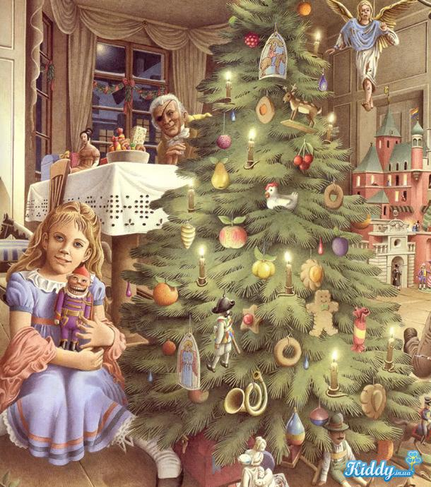
Встреча Нового года с детства у нас ассоциируется с елкой, обвешанной гирляндами и игрушками. Она стала символом праздника и традиция ставить на Новогодние праздники эту зеленую красавицу, передается из поколения в поколение уже не одно столетие. В древности была традиция просто украшать разные деревья, ведь люди думали, что деревья наделены силой и в них обитают духи. Поэтому они и задабривали духов украшениями, а украшали яблоками, яйцами и орехами. Елка всегда занимала особое место среди деревьев. Ее считали деревом бессмертия, символизирующего жизнь. Ель – это вечнозеленое дерево, а значит, в нем кроется некое волшебство. Наши предки думали, что ель пользуется особыми привилегиями у солнца, и оно позволяет ей быть всегда зеленой. Например, в Греции елку считали священным деревом надежды, вечности и всего живого. Считается, что Троянский конь был сделан из ели. Первые украшенные елки появились в 1605 году во Франции в Эльзасе. Согласно летописи, на праздники тут устанавливали елку, украшенную розами из бумаги, печеньем, яблоками, сахаром и мишурой. Эту прекрасную идею быстро подхватила вся Европа, правда, сначала елку можно было найти только в самых богатых домах. Так что для тех, кто жалуется, что сейчас праздники для нас не дешевы, можем сказать, что в те времена за елку с украшениями платили, как за корову, или даже дом в столице. В России Новый год стали праздновать с 1700 года, а инициатором его стал Петр I. Он ввел новое летоисчесление по подобию европейских стран. Однако традиция эта не прижилась и после смерти правителя о ней полностью позабыли. А возродилась она во времена Екатерины, украшать хвойные деревья начали еще позже – во второй половине 19 века. А первая елка была установлена в Петербурге в 1852 году. О том, как наряжали елку в древности, можно судить по сказке Щелкунчик.
6 – бет

